
LAUDO DE AVALIAÇÃO Nº 903912,
30 de junho de 2025, Palmas TO
FICHA CADASTRAL
w
1. VALOR TOTAL DO IMÓVEL
VALOR TOTAL |  | MATRÍCULA
LIQUIDAÇÃO
w
2. IDENTIFICAÇÃO DO IMÓVEL
IDENTIFICAÇÃO | FAZENDA ÁGUA RICA II
MUNICÍPIO | Recursolândia - Tocantins
|
w
3. CROQUI DE LOCALIZAÇÃO DO IMÓVEL
[ESPAÇO PARA CROQUI]
w
GEOMETRIA DO TERRENO
POLÍGONO REGULAR |  | POLÍGONO IRREGULAR
|
w
4. CARACTERÍSTICAS DO TERRENO
ÁREA TOTAL |  | 106,2710 | ÁREA CONSTRUÍDA (m²) |  |  |  |  | 0,00
DECLIVIDADE
A |  | B |  | C |  | D |  | E |  | F
|
AB |  | BA |  | BC |  | CB |  | CD |  | DC
SUPERFÍCIE DO SOLO
SECO |  |  |  | ÚMIDO |  |  |  | ALAGADIÇO
|
.

FICHA CADASTRAL
w
1. VALOR TOTAL DO IMÓVEL
VALOR TOTAL |  | MATRÍCULA
LIQUIDAÇÃO
w
2. IDENTIFICAÇÃO DO IMÓVEL
IDENTIFICAÇÃO | FAZENDA ÁGUA RICA II
MUNICÍPIO | Recursolândia - Tocantins
|
w
3. CROQUI DE LOCALIZAÇÃO DO IMÓVEL
[ESPAÇO PARA CROQUI]
w
GEOMETRIA DO TERRENO
POLÍGONO REGULAR |  | POLÍGONO IRREGULAR
|
w
4. CARACTERÍSTICAS DO TERRENO
ÁREA TOTAL |  | 106,2710 | ÁREA CONSTRUÍDA (m²) |  |  |  |  | 0,00
DECLIVIDADE
A |  | B |  | C |  | D |  | E |  | F
|
AB |  | BA |  | BC |  | CB |  | CD |  | DC
SUPERFÍCIE DO SOLO
SECO |  |  |  | ÚMIDO |  |  |  | ALAGADIÇO
|
w
Parecer Jurídico-ambiental da matrícula
Possui Georreferenciamento?
Sim |  | Não |  | Código Geo
CAR
Proprietários(s) |  |  |  |  | CPF
Possui Alienação Fiduciária?
Sim |  | Não
 |  |  |  |  | Averbação
Outras observações documentadas
w
Bioma no qual a propriedade está inserida
Amazônia |  | Pampa
|
Cerrado |  | Pantanal
|
Caatinga |  | Mata Atlântica
|
w
O imóvel está inserido em área de proteçao ambiental - APA?
Sim |  | Não |  | Qual?
|
w
Possui Passivo-Ambiental?
Sim |  | Não
|
Embargo
|
Deficit de Reserva Legal
|
Alerta MapBiomas
|
Detalhamento:
|

w
Parecer Jurídico-ambiental da matrícula
Possui Georreferenciamento?
Sim |  | Não |  | Código Geo
CAR
Proprietários(s) |  |  |  |  | CPF
Possui Alienação Fiduciária?
Sim |  | Não
 |  |  |  |  | Averbação
Outras observações documentadas
w
Bioma no qual a propriedade está inserida
Amazônia |  | Pampa
|
Cerrado |  | Pantanal
|
Caatinga |  | Mata Atlântica
|
w
O imóvel está inserido em área de proteçao ambiental - APA?
Sim |  | Não |  | Qual?
|
w
Possui Passivo-Ambiental?
Sim |  | Não
|
Embargo
|
Deficit de Reserva Legal
|
Alerta MapBiomas
|
Detalhamento:
|

_________________________________________________________________
ASSINATURA

Título Principal

1 - SOLICITANTE

Fomos solicitados pelo , para avaliar os imóveis rurais, denominados FAZENDA JT e FAZENDA ÁGUA RICA II, localizados em Recursolândia - Tocantins.

2 - OBJETIVO

O objetivo dessa peça técnica é aferir os valores de mercado e de liquidação forçada por meio do método comparativo de dados de mercado, referente aos imóveis FAZENDA JT e FAZENDA ÁGUA RICA II, localizados em Recursolândia - Tocantins.

3 - FINALIDADE

Garantia bancária

4 - PROPRIETÁRIO

Em conformidade com o exposto na matrícula de nº , FABIANO DA SILVA CASTRO FERREIRA, NAYARA DA SILVA CASTRO, inscrito sob o CPF nº 091.938.061-16, é o proprietário do imóvel rural denominado FAZENDA ÁGUA RICA II.
Em conformidade com o exposto na matrícula de nº , FABIANO DA SILVA CASTRO FERREIRA, NAYARA DA SILVA CASTRO, inscrito sob o CPF nº 982.055.101-30, é o proprietário do imóvel rural denominado FAZENDA ÁGUA RICA II.
Em conformidade com o exposto na matrícula de nº , DAMIÃO RODRIGUES BARROS, inscrito sob o CPF nº 719.505.591-49, é o proprietário do imóvel rural denominado FAZENDA JT.

5 - PRESSUPOSTOS, RESSALVAS E FATORES IMPORTANTES

Este Laudo fundamenta-se no que estabelecem as normas técnicas da ABNTAvaliação de Bens, NBR 14653 – Parte 1 (Procedimentos Gerais/Revisão 2019) e Parte 3(Imóveis Rurais/Revisão 2011), e baseia-se na documentação fornecida referente ao imóvel localizadoem Recursolândia - Tocantins, situação na qual o NAYARA DA SILVA CASTRO solicita a avaliação do mesmo. Quanto às edificações e benfeitorias existentes no imóvel são considerados os quantitativosde projetos existentes (se existirem), informações constatadas in loco quando da vistoria ao imóvel, realizada em {data_av} e sendo, dessa forma, adotadas na presente avaliação como oficiais, por premissa, consideradas como válidas.
Também, utilizamos como referência no decorrer dos trabalhos elementos documentais e informações prestadas por terceiros, admitidas como confiáveis, corretas e de boa fé.

6 - IDENTIFICAÇÃO E CARACTERIZAÇÃO DO IMÓVEL AVALIANDO

6.1 - Localização
Zona Rural, Município: Recursolândia - Tocantins

Matrícula nº , imóvel FAZENDA ÁGUA RICA II
Coordenadas:
Latitude: 08°45'57,56" S
Longitude: 47°16'41,14" O
Matrícula nº , imóvel FAZENDA JT
Coordenadas:
Latitude: 08°46'51,15" S
Longitude: 47°17'07,38" O

6.2 - ROTA DE ACESSO MATRÌCULA {mat}
{rota_acesso}
[ESPAÇO PARA ACESSO]

6.3 - Caracterização da Região
{caracterização}

6.4 - Descrição do imóvel
Trata-se de um imóvel rural de Matrícula nº {n_matricula}, com área total de {area_total} ha, destes, {p_reserva} são separados para Reserva Legal, totalizando uma área de {area_reserva} ha, {observacao}, a sua Área de Preservação Permanente – APP ocupa uma área {p_app}, totalizando {area_app} ha da integralidade do imóvel.
{descricao_atividade}
Uma melhor percepção do imóvel pode ser obtida através da tabela e das imagens a seguir:

AVALIANDO
Proprietário(s): | {nome} | Contato: | {contato}
Localização do imóvel: | {cit_est} | Situação: | {situacao}
Área do imóvel (ha): | {area_imovel} | Benfeitoria: | {situacao}
Hidrografia: | {hidrografia} | Data: | {data_planilha}
Matrículas: | {matricula} | Outros: | {outros}
[INSERIR_TABELA_AQUI]
IMAGENS DE SATÉLITE DA PROPRIEDADE RURAL
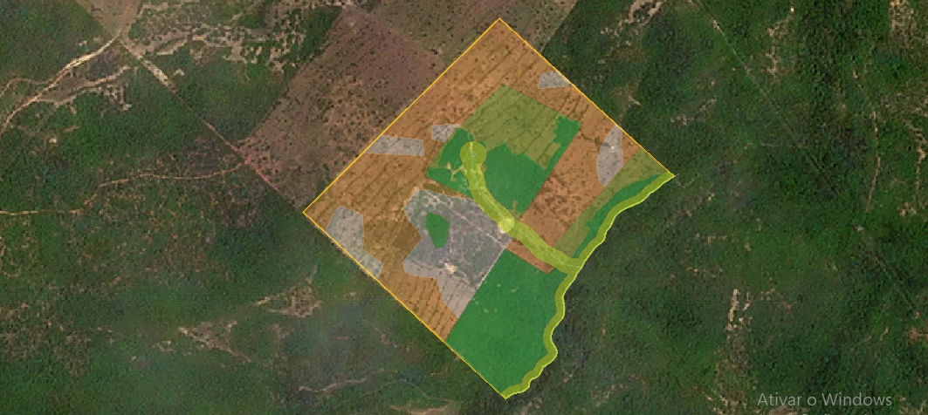 | 
{descricao_1} | {descricao_2}

6.4.1 - Declividade
a área apresenta declividade y

6.4.2 - Hidrografia
a área apresenta hidrografia y

6.4.3 - Solo/Pedologia
a pedologia da região é predominada por y
a área apresenta y


